3.1 春季
3.1.1 気象概況

3.1.2 質量濃度及び組成
（１）測定値の妥当性の検証
①イオンバランスの確認
春季調査のコア期間にあたる5月9日から5月16日を対象に、各地点の各日のデータから求めた陽イオン（Na⁺、NH₄⁺、K⁺、Ca²⁺、Mg²⁺）及び陰イオン（Cl⁻、NO₃⁻、SO₄²⁻）それぞれの合計当量濃度の比較を示す（図3-1-1）。なお、検出下限値未満のデータに関しては、検出下限値の1/2とした。全体的に、陰イオン当量濃度合計／陽イオン当量濃度合計は概ね0.8～1.2に収まっていたが、全174データ中の17データは0.8未満となり、特に綾瀬と多摩では0.7未満の低い日がみられた。また、10データは1.2を超過し、特に市原の5月9日と11日、勝浦の5月11日、及び富津の5月11日では1.5以上と高かった。

②マスクロージャーモデルによる検証
図3-1-2に、コア期間中の各地点の各日のデータから次式¹⁾により推定した質量濃度と、標準測定法による質量濃度の比較を示す。
質量濃度M=1.375[SO₄²⁻]+1.29[NO₃⁻]+2.5[Na⁺]+1.6[OC]+[EC]
+9.19[Al]+1.40[Ca]+1.38[Fe]+1.67[Ti]
なお、[OC]の係数は都市域の平均的な値として挙げられている1.6とした^{2）}。また、①と同様、検出下限値未満のデータに関しては、検出下限値の1/2とした。土浦のCaは未測定であったため、濃度を0として適用した。
全体としては、標準測定法による質量濃度に対する推定質量濃度の比は概ね0.8～1.2の範囲に収まっていたが、21データは0.8未満となり、嬬恋、湖西、戸田、多摩、綾瀬、及び富津は0.7未満であった。また、11データは1.2を超過し、勝浦、富津、川崎、さいたま、及び前橋では1.3を超過した。

※今回は陰イオン当量濃度合計／陽イオン当量濃度合計は0.8～1.2の範囲外のものについてもマスクロージャーモデルを適用した。また、以後の節の解析でもそのまま使用した。
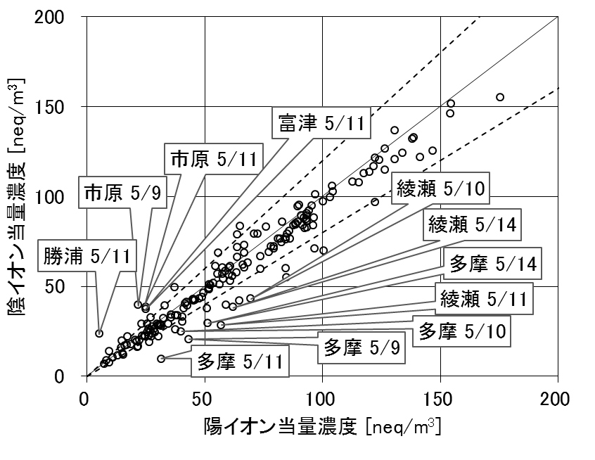
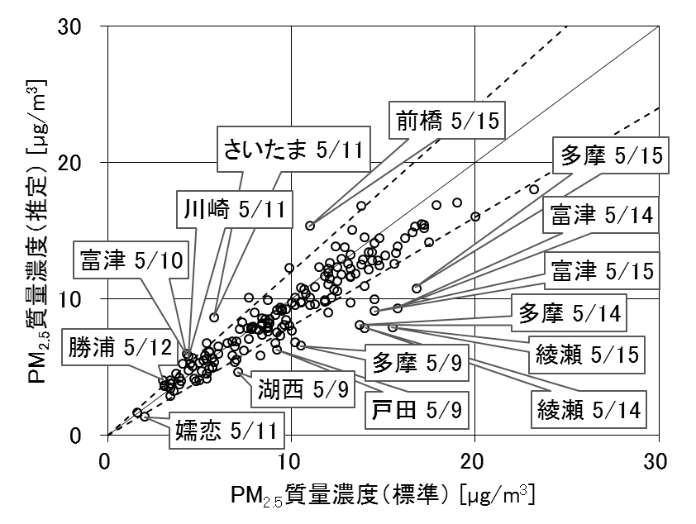

図3-1-1 イオンバランス 図3-1-2 マスクロージャーモデル

参考文献
1）環境省：大気中微小粒子状物質（PM2.5）測定方法暫定マニュアル 改定版、平成19年7月
2）Turpin & Ho-Jin Lim: Species Contributions to PM2.5 Mass Concentrations: Revisiting Common Assumptions for Estimating Organic Mass, Aerosol Science and Technology, 35, 602-610 (2001)

（２）季節平均濃度と組成の分布
図3-1-3に、コア期間中の各地点のPM2.5平均濃度分布を示す。なお、図は国立環境研究所 曽我稔氏によるデータ解析支援ソフト「見え見えくん」により作成した。また、一部の地点については、PM2.5主要成分（イオン成分、炭素成分）の組成を円グラフに示す。PM2.5平均濃度は、全体的に10±5μg/m³の範囲にあり、最大値は関東平野北部に位置する長野の13.3μg/m³、最小値はバックグラウンドとされる勝浦の6.4μg/m³であった。PM2.5濃度に占める主要成分の組成は、全体的にSO₄²⁻とOCの割合が高く、次いでNH₄⁺、そしてECまたはNO₃⁻の順となり、これら5成分が組成の半分以上を占めていた。

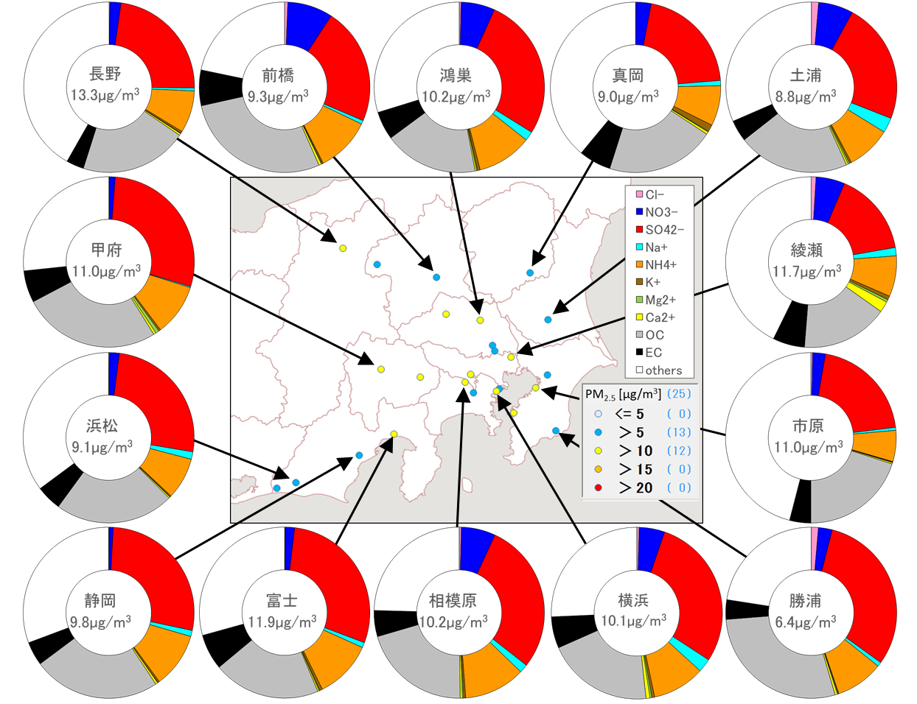

図3-1-3 PM2.5平均濃度（地図）とPM2.5主要成分組成（円グラフ）
3.1.3 水溶性イオン成分濃度
図3-1-4に、コア期間中のSO₄²⁻及びSO₂の平均濃度分布を示す。SO₄²⁻は関東平野北部から南部にかけて全体的に1～4μg/m³の範囲であり、濃度分布に明確な傾向はみられなかった。SO₂の濃度分布はSO₄²⁻と異なり、沿岸部で高い傾向がみられた。
図3-1-5に、コア期間中のNO₃⁻及びNOxの平均濃度分布を示す。NOxは東京を中心とする地点において高かったが、NO₃⁻では同様の傾向はみられず、全体的に低濃度であった。図3-1-6に、コア期間中のCl⁻の平均濃度分布を示す。Cl⁻もNO₃⁻と同様に、全体的に低濃度であり、地域的な濃度差も小さかった。図3-1-7に、コア期間中のK⁺の平均濃度分布を示す。K⁺は真岡で0.12μg/m³と相対的に高くなったが、他の地点においては0.1μg/m³以下であり、その濃度分布に明確な傾向はみられなかった。

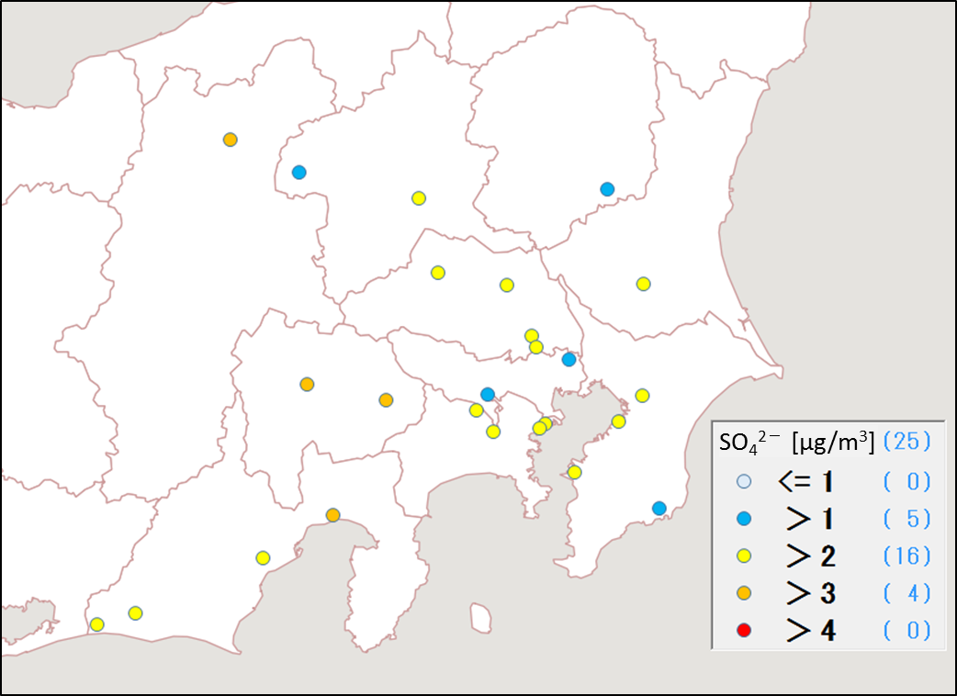
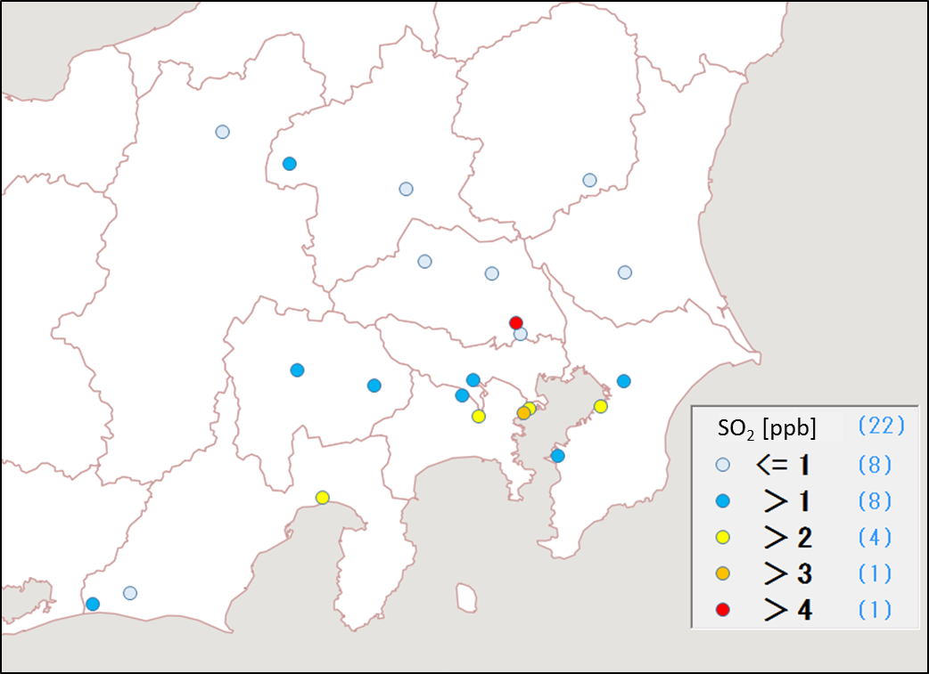

図3-1-4 SO₄²⁻（左）及びSO₂（右）の平均濃度分布
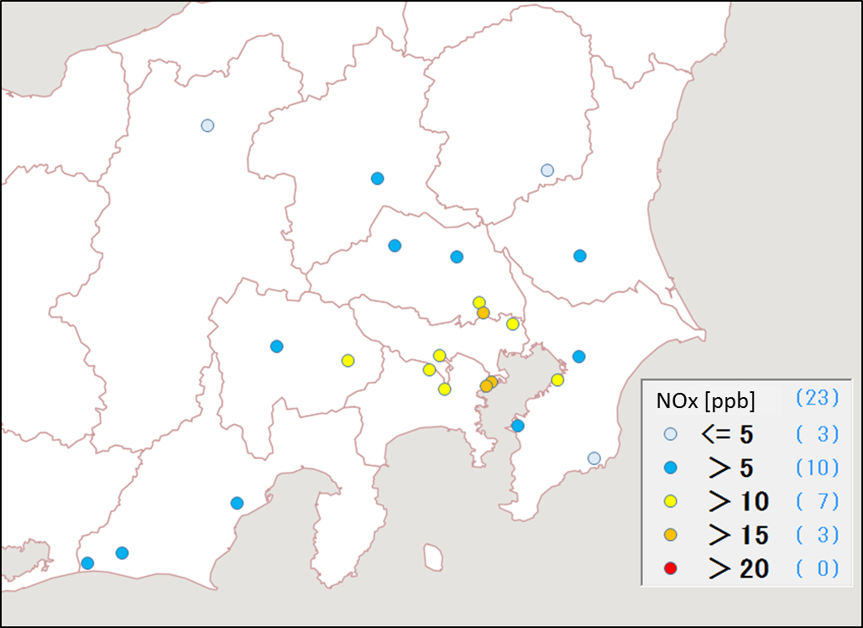
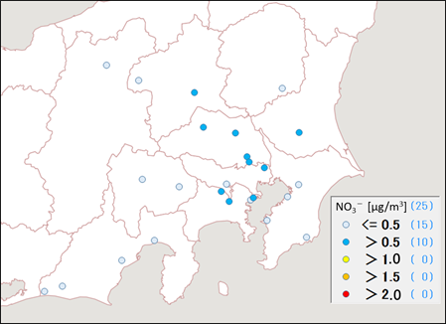

図3-1-5 NO₃⁻（左）及びNOx（右）の平均濃度分布
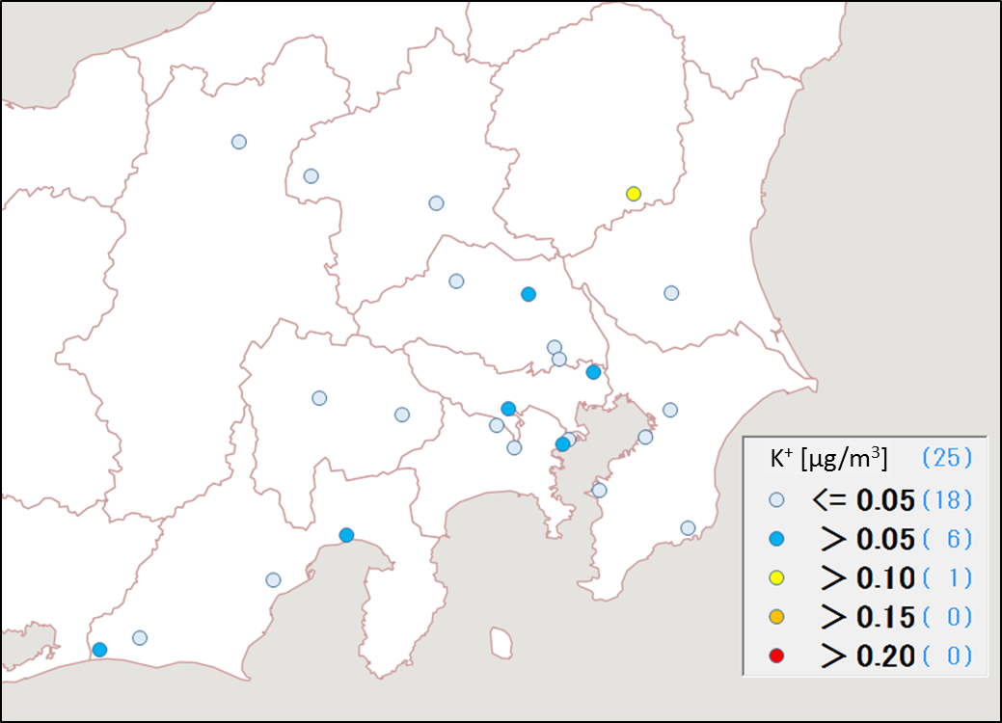
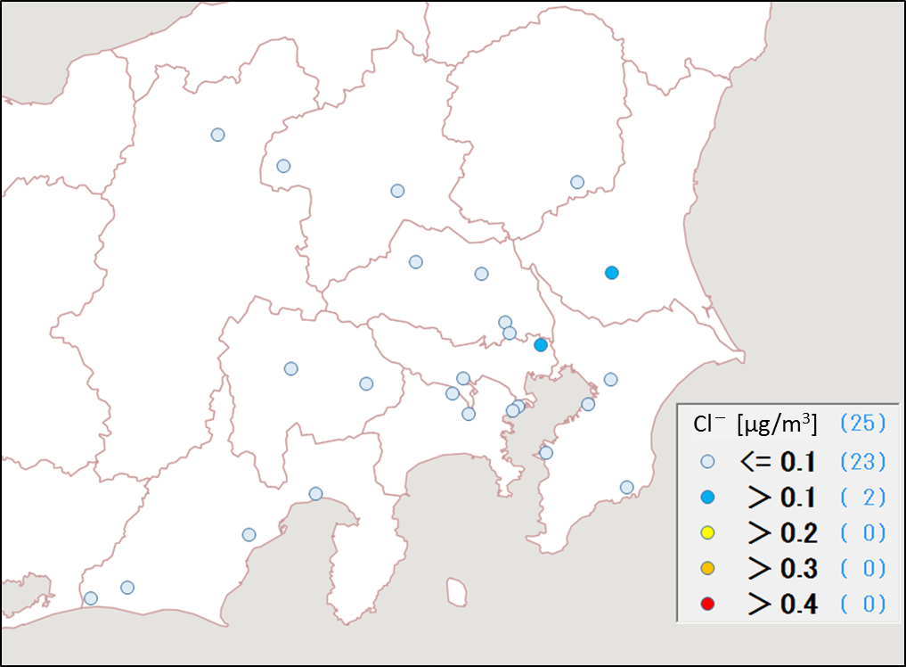

図3-1-6 Cl⁻の平均濃度分布 図 3-1-7 K⁺の平均濃度分布

3.1.4 炭素成分濃度
図3-1-8に、コア期間中のEC及びOCの平均濃度分布を示す。ECの濃度分布に明らかな特徴はみられなかったが、特に高い値を示したのは多摩（0.83μg/m³）と富士（0.80μg/m³）であった。一方、OCは内陸部で高い傾向がみられた。図3-1-9にコア期間中のWSOC及びOxの平均濃度分布、図3-1-10にOCに占めるWSOCの割合（WSOC/OC）及びTC に占めるOCの割合（OC/TC）の分布、図3-1-11にNMHCの平均濃度分布を示す。Oxは、内陸部で特に高い傾向がみられた。WSOCは全体的に1〜2μg/m³の範囲であった。なお、WSOC/OCが特に高かったのは群馬県の嬬恋（83%）であり、次いで高かったのは山梨県の大月（71%）であった。OC/TCは、多摩で小さい割合となった以外は、全体的に70～90%の範囲となり、その分布に特徴的な傾向はみられなかった。NMHCの平均濃度は、寄居において最小値の0.03ppmCを示し、その他の地点では0.05～0.2ppmCの範囲であり、その分布に明確な傾向はみられなかった。EC、WSOC/OC、OC/TC、NMHCの分布に関して、互いに類似点はみられなかった。
図3-1-12にOCとOx及びOCとNMHCの関係、また図3-1-13にOCとK⁺及びWSOC とK⁺の関係、さらに図3-1-14にchar-ECとK⁺の関係を示す。OCとOxに明確な相関関係はなく、光化学二次生成による大きな寄与は認められなかった。WSOC とK⁺、char-ECとK⁺は、土浦を除き、概ね全体的に正の相関がみられる。OCとK⁺に明確な関係性はみられなかった。

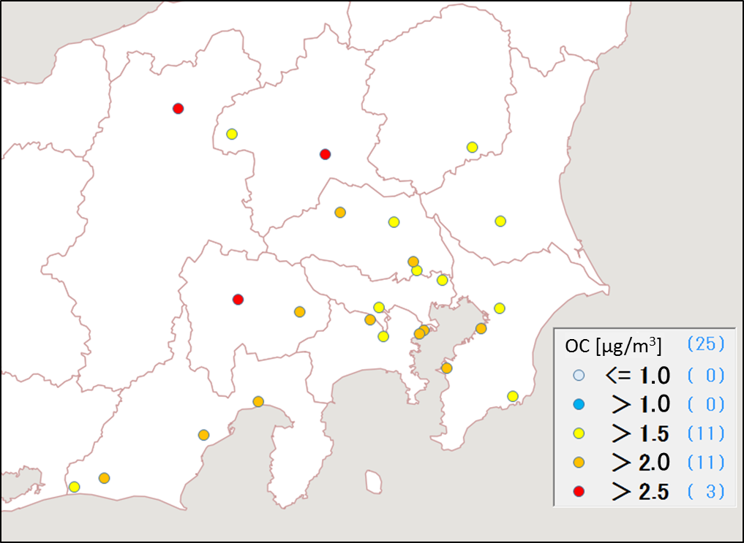
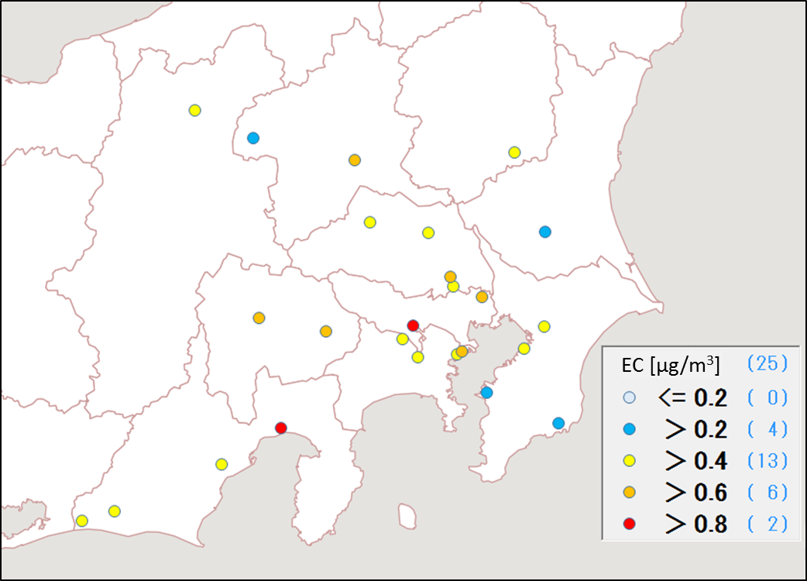

図3-1-8 EC（左）及びOC（右）の平均濃度分布
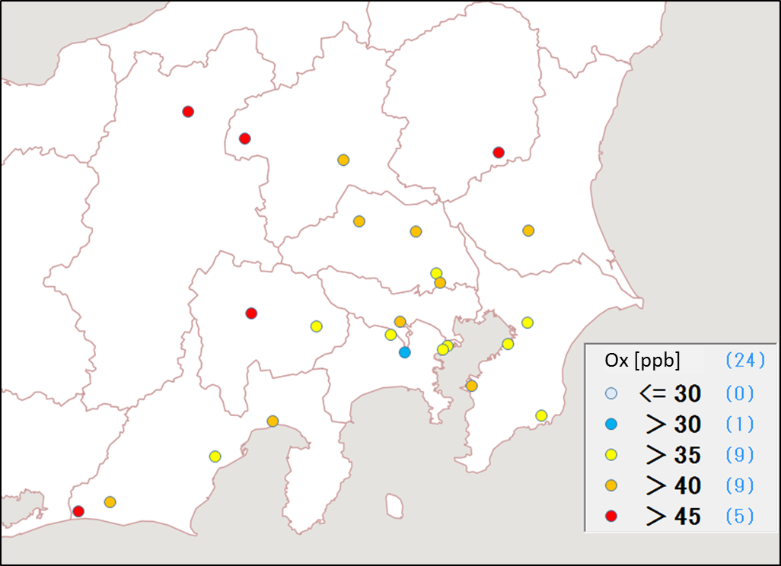
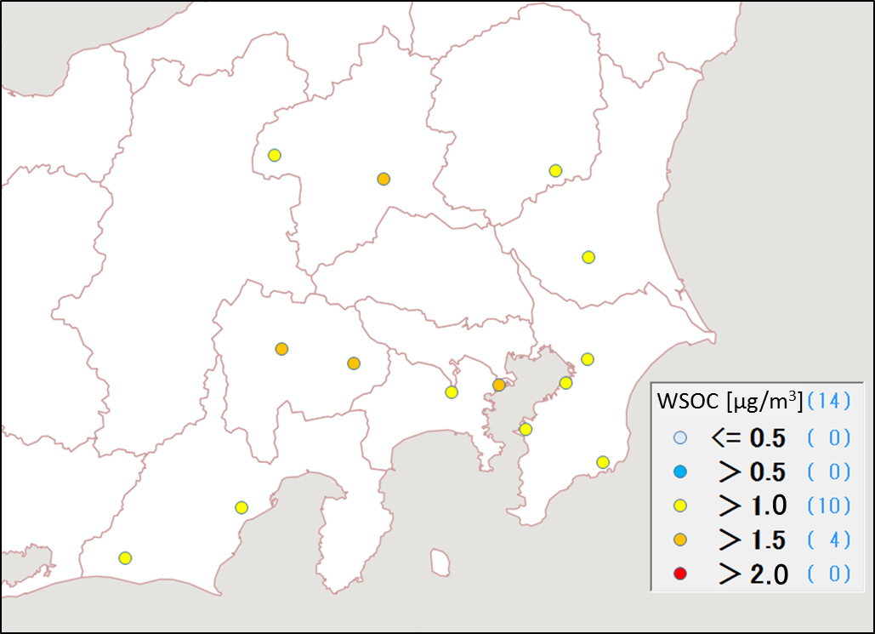

図3-1-9 WSOC（左）及びOx（右）の平均濃度分布
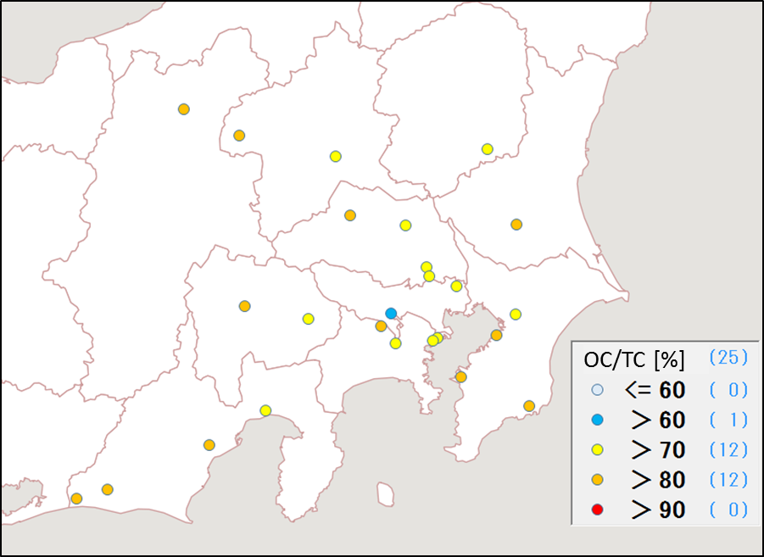
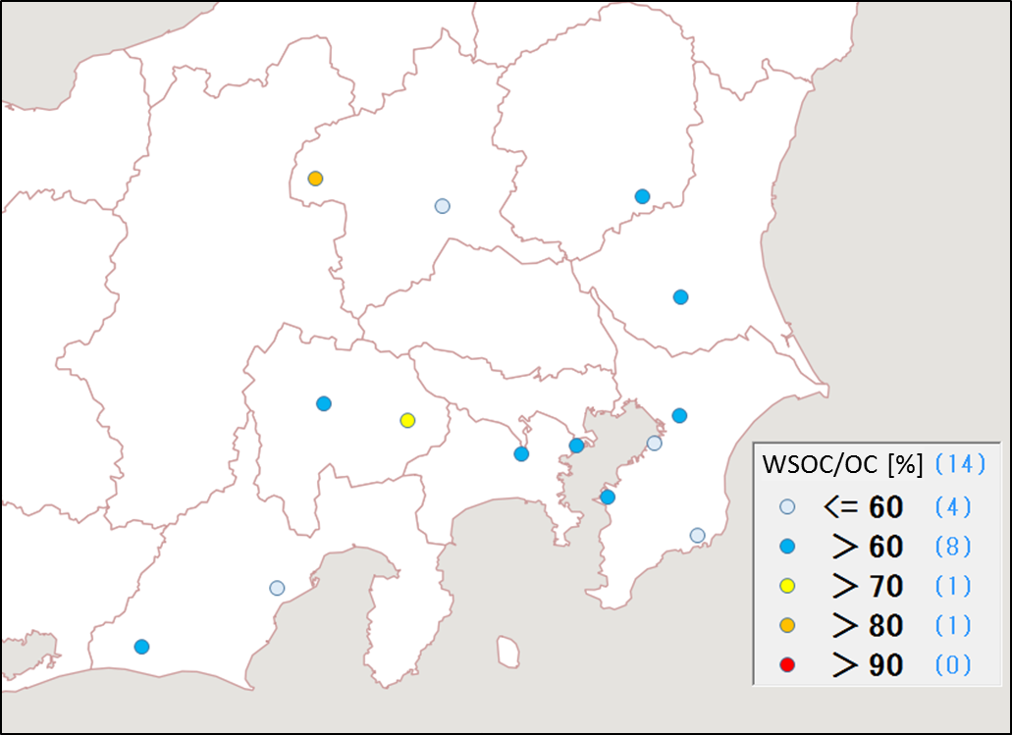

図3-1-10 WSOC/OC（左）及びOC/TC（右）の平均分布

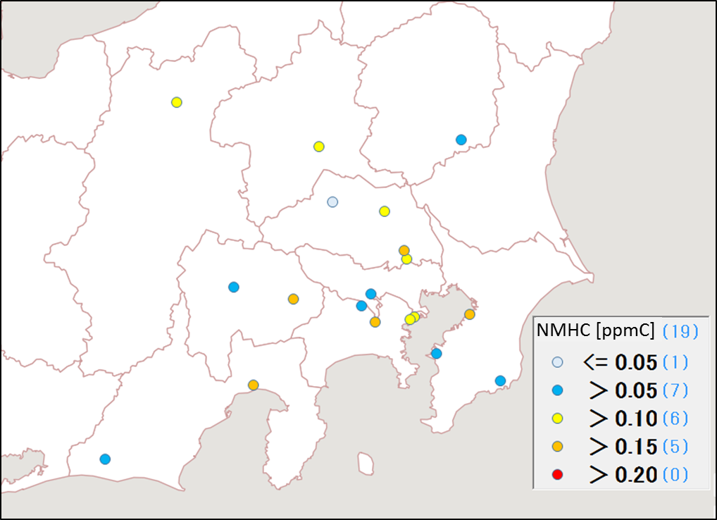

図3-1-11 NMHCの平均濃度分布

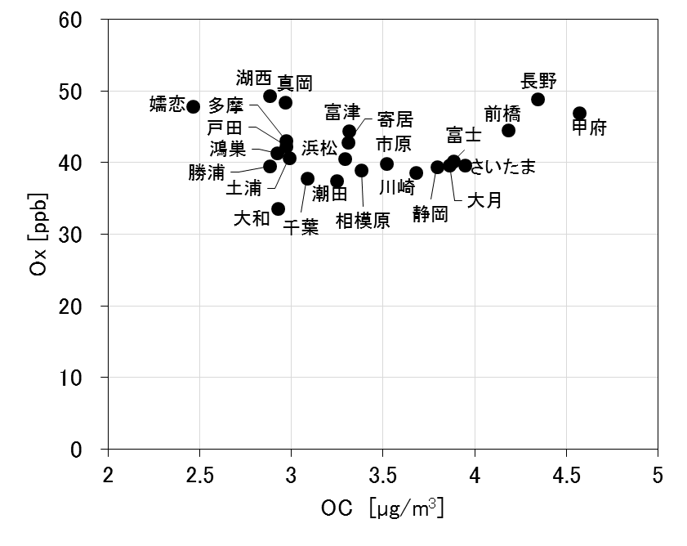
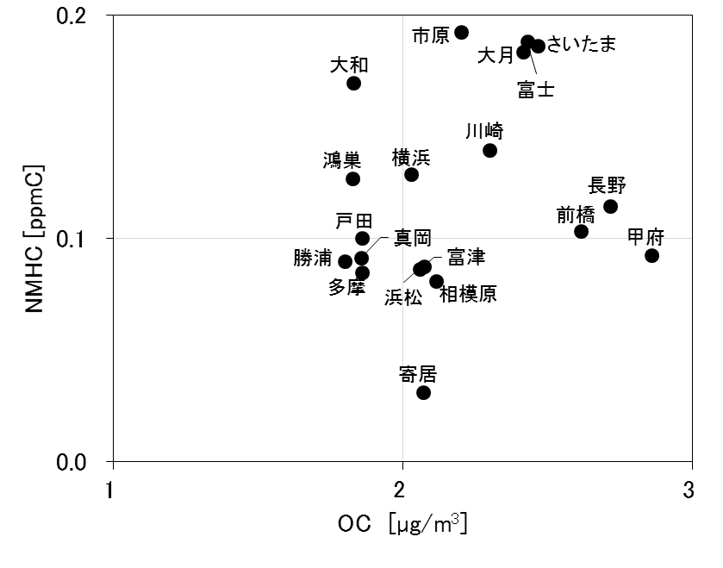

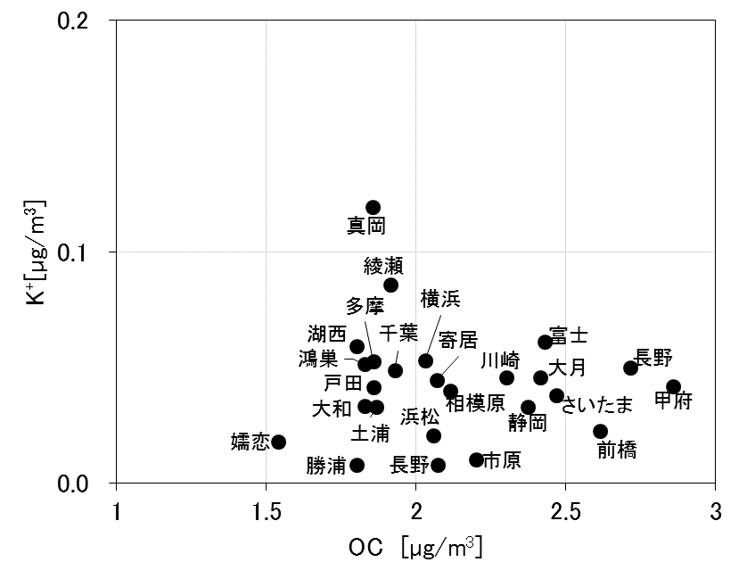
図3-1-12 OCとOx（左）及びOCとNMHC（右）の関係
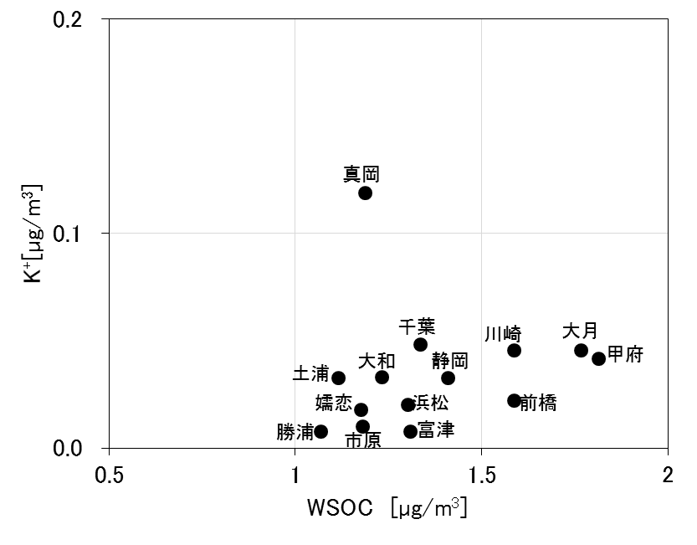

図3-1-13 OCとK⁺（左）及びWSOCとK⁺（右）の関係
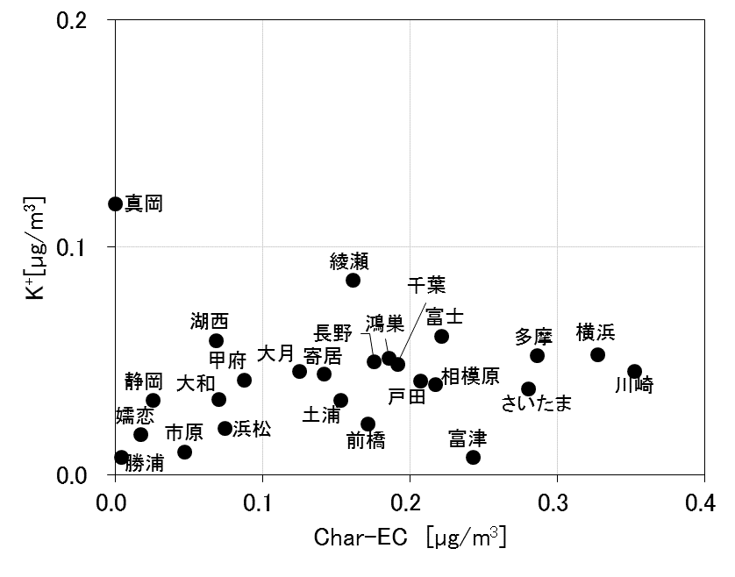

図3-1-14 Char-ECとK⁺の関係

3.1.5 無機元素濃度
図3-1-15～28に、コア期間中のナトリウム（Na）、アルミニウム（Al）、カリウム（K）、カルシウム（Ca）、バナジウム（V）、クロム（Cr）、マンガン（Mn）、鉄（Fe）、ニッケル（Ni）、銅（Cu）、亜鉛（Zn）、ヒ素（As）、セレン（Se）、鉛（Pb）の平均濃度分布をそれぞれ示す。Naについては沿岸部で高い傾向がみられ、海塩粒子の影響であると考えられる。Vについても沿岸部で高い傾向がみられ、船舶や臨海部における石油燃焼施設等の影響が推測される。Cr、Mn、Fe、Ni、Se、Pbについては、程度の差はあるが、沿岸部や都市部で相対的に高い傾向がみられ、工業活動や都市活動との関連が示唆される。なお、Cuの平均濃度は大和で44.6ng/m³と特異的に高かった。これは大和でCu が5月15日に130ng/m³、5月16日に170ng/m³と突出して高くなったためであり、コア期間中のそれ以外の日は6ng/m³未満であった。

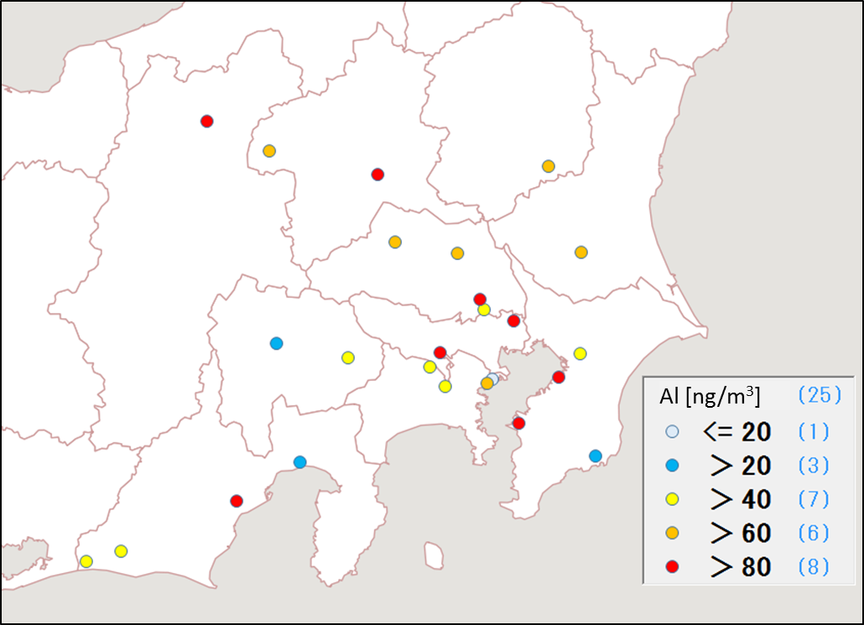
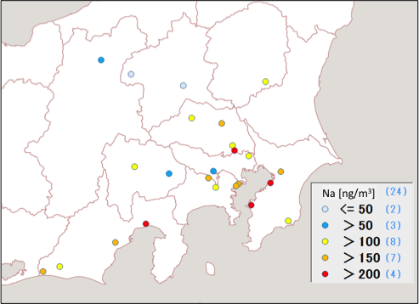

図3-1-15 ナトリウムの平均濃度分布 図3-1-16 アルミニウムの平均濃度分布

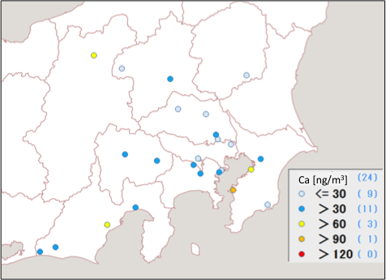
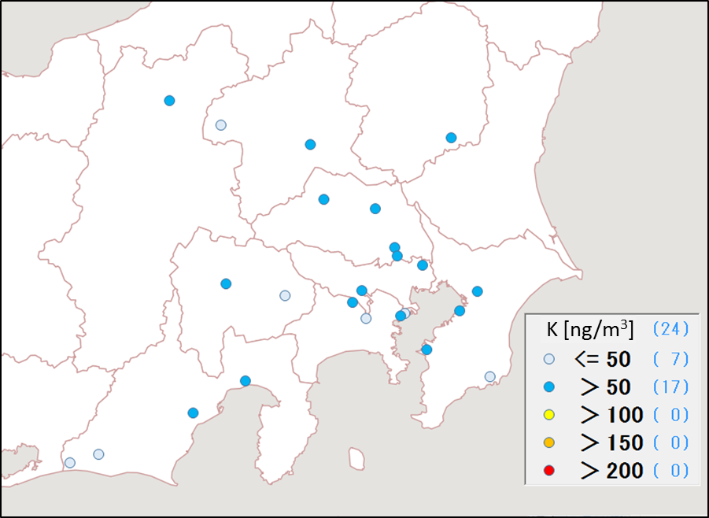

図3-1-17 カリウムの平均濃度分布 図3-18 カルシウムの平均濃度分布
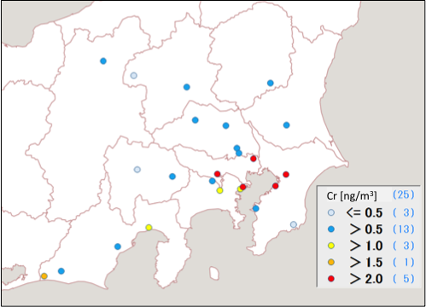
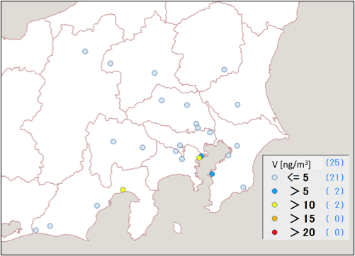

図3-1-19 バナジウムの平均濃度分布 図3-1-20 クロムの平均濃度分布
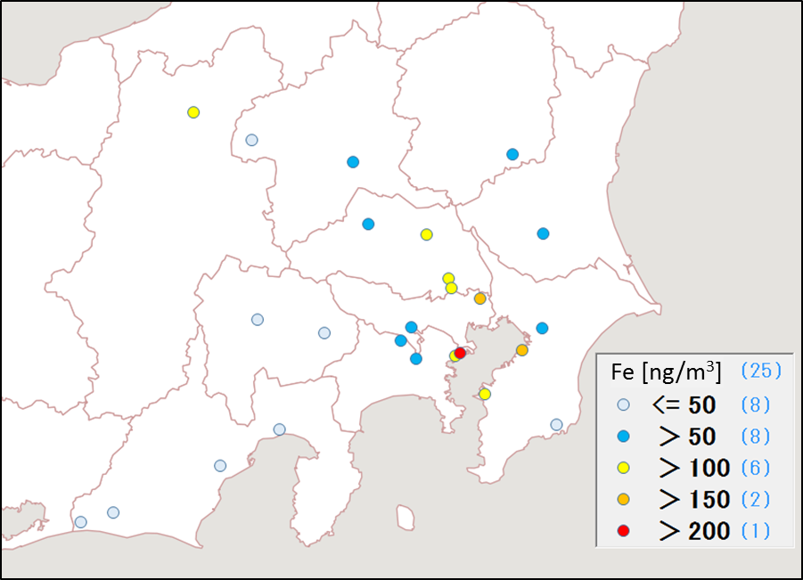
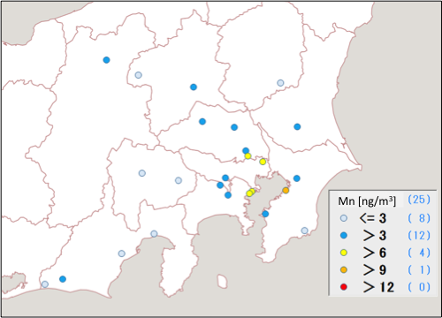

図3-1-21 マンガンの平均濃度分布 図3-1-22 鉄の平均濃度分布
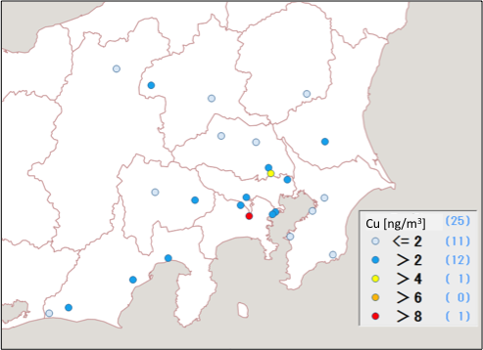
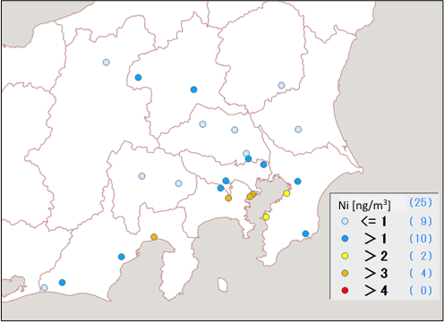

図3-1-23 ニッケルの平均濃度分布 図3-1-24 銅の平均濃度分布
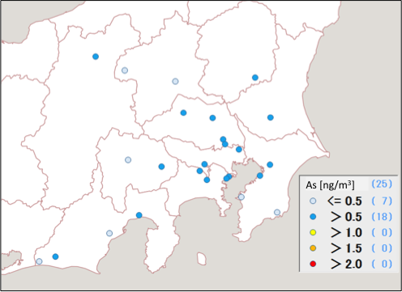
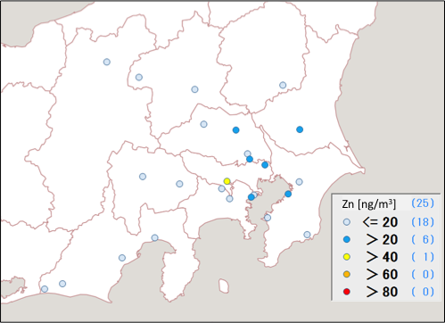

図3-1-25 亜鉛の平均濃度分布 図3-1-26 ヒ素の平均濃度分布
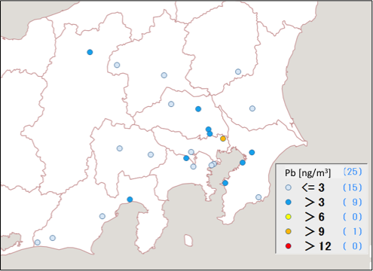
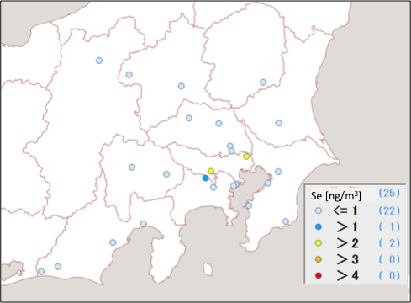

図3-1-27 セレンの平均濃度分布 図3-1-28 鉛の平均濃度分布

